Администрация городского округа город Бор
Нижегородской области

ПОСТАНОВЛЕНИЕ

От 28.01.2020 № 357

О подготовке проекта планировки и межевания территории, расположенной в Редькинском и Останкинском сельсоветах городского округа г. Бор

В соответствии со статьями 8.2, 41-43, 46 Градостроительного кодекса Российской Федерации, в связи с обращением Муниципального казенного учреждения «Борстройзаказчик» администрация городского округа г. Бор постановляет:

1. Разрешить МКУ «Борстройзаказчик» за счет собственных средств подготовку проекта планировки и межевания территории расположенной в Редькинском и Останкинском сельсоветах городского округа г. Бор, в соответствии с прилагаемой схемой границ территории, разрабатываемой для целей строительства сетей напорной канализации (очистные сооружения канализации п. Чистое Борское Редькинский сельсовет городского округа г. Бор).
2. МКУ «Борстройзаказчик» представить в администрацию городского округа город Бор Нижегородской области проект планировки и межевания территории не позднее одного года со дня издания настоящего постановления.
3. Общему отделу администрации городского округа г. Бор обеспечить опубликование настоящего постановления в газете «БОР сегодня» и размещение на сайте www.borcity.ru

Глава администрации А.В. Киселев
Н.Н. Жукова,
2-30-69

ПРИЛОЖЕНИЕ
к постановлению администрации
городского округа город Бор
Нижегородской области
От 28.01.2020 № 357
Схема границ территории
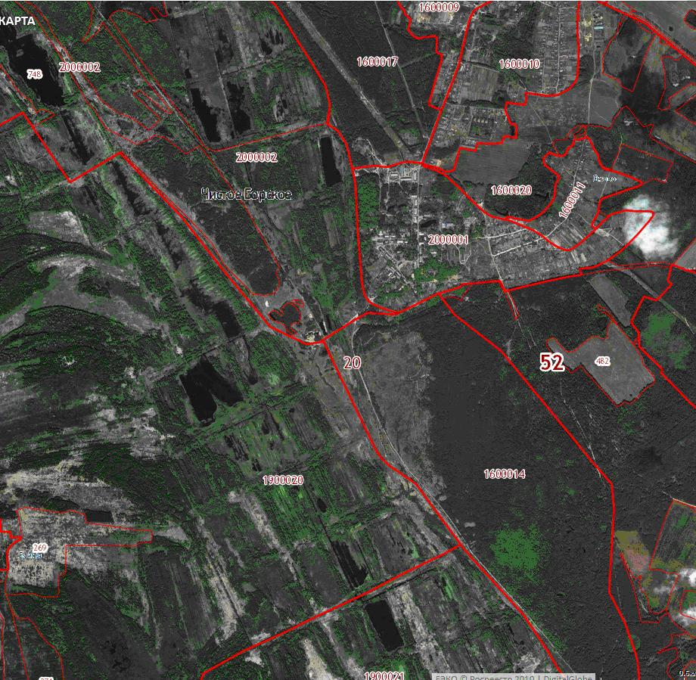
Условные обозначения
- граница проекта планировки и межевания территории расположенной в Редькинском и Останкинском сельсоветах городского округа г. Бор, разрабатываемой для целей строительства сетей напорной канализации (очистные сооружения канализации п. Чистое Борское Редькинский сельсовет городского округа г. Бор)
Заказчик: МКУ «Борстройзаказчик»

